SK Networks Family AI Camp 9기

**프로젝트 기획서**

가로선

**프로젝트 명: DAIS (Divergent AI with Science)**

**담당자: 조이현**

# <목차>

1. 프로젝트 개요

2. 프로젝트 일정

3. 프로젝트 범위 및 구성

4. 기대효과

# 1. 프로젝트 개요

가. 프로젝트 소개

1) 프로젝트 주제: LLM 활용 인공지능 인플루언서 만들기

2) 세부 주제: 과학 AI 인플루언서

3) 프로젝트 명: DAIS (Divergent AI with Science)

4) 담당자: 조이현

5) 프로젝트 목표

가) 급성장하는 AI 인플루언서 시장 선점

나) 과학 콘텐츠 수요 충족

다) RAG 검색 보강을 통한 최신 과학 정보 제공

나. 추진배경 및 필요성

1) 추진배경: 2025년 현재 소비자들은 발전한 인공지능을 토대로 수없이 다양한

서비스들을 누리고 있다. 특히 미성년자의 초·중·고교 학습환경이 칠판에서

화이트보드에 이어 태블릿 PC로 빠르게 발전하는 것에 비하여, 인공지능

소비영역은 단순하게 포털 사이트에서 검색할만한 내용을 묻는 정도나, 지브리

이미지 생성 등 피상적인 사용에 그치고 있다. 이는 인공지능의 발전과 그에 따른

생성형 AI 기능 활용 가능성이 일반 소비자에게 와닿지 않음을 시사한다. 특히,

AI 인플루언서의 경우 다수 존재하나 대부분이 일상대화·오락·엔터테인먼트의

컨텐츠 소비 형태이다. 반면에 교육에 있어 친숙함을 가지면서도 특정 교육용

주제를 가진 버츄얼 유튜버는 ‘향아치’, ‘이오몽’과 같은 수요에 따른 공급이 있는

반면에, AI 인플루언서는 아직 등장하지 않은 현실이다.

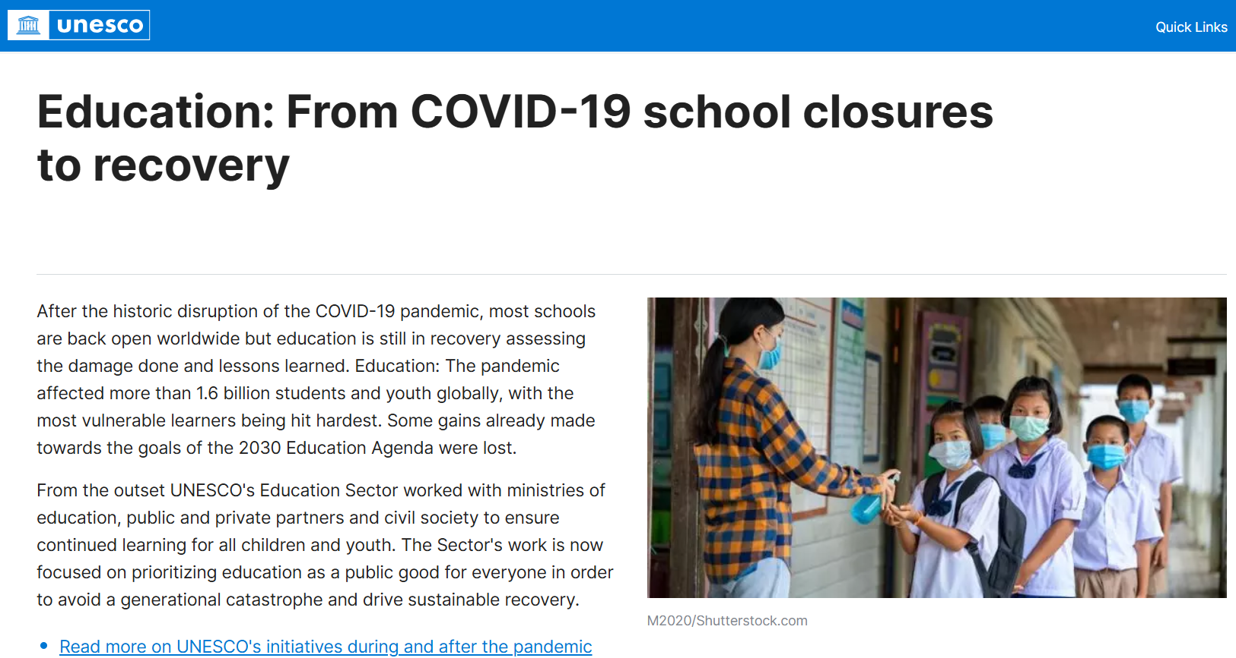

2) 필요성: 2021년 유네스코 보고서에 따르면, 코로나19 이후 원격 교육 경험 인구 비율이 90%에 달한다고 조사 결과가 나왔다. 해당 보고서를 근거로 전세계 코로나19 기간을 기점으로 학습 플랫폼·AI 튜터에 대한 수요가 증가했다는 사실을 알 수 있다.

(Source: Education: From COVID-19 school closures to recovery, “UNESCO, 2021”)

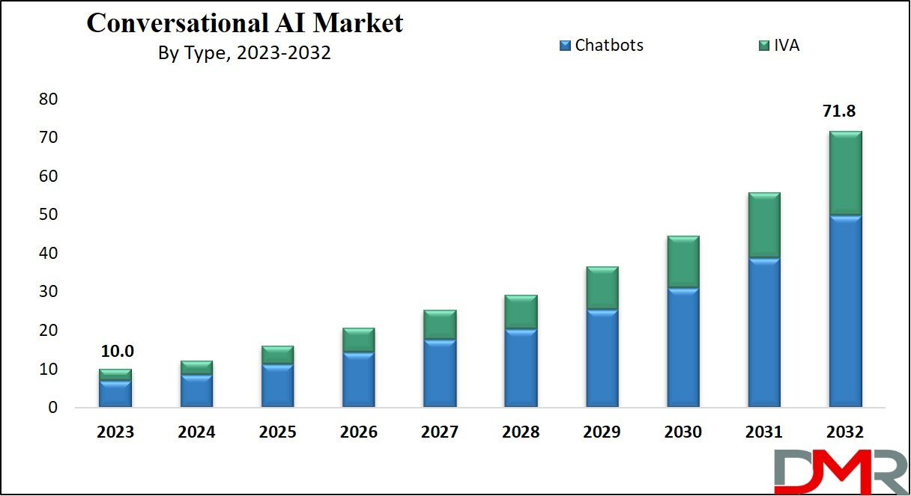

현재 시장 성장 전망 역시 해당 보고서의 근거를 반영된 조사 결과를 보여준다. 글로벌 대화형 AI 서비스 시장은 2023년 101.9억 달러에서 2032년 718억 달러로 CAGR 24.5%까지 성장이 예상된다.

(Source: Rupchand Kawade, “Conversational AI Market, 2024”)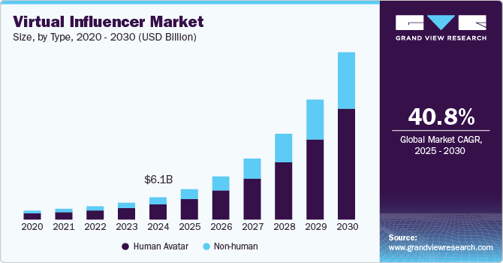

또한 AI 인플루언서 시장 역시 2024년 69.5억 달러에서 2030년 458.8억 달러로 CAGR 40.8%까지 성장이 추산될 정도로 전망이 매우 밝다.

(Source: Grand View Research, “Virtual Influencer Market Report, 2024”)

그러나 이런 수요 및 시장 성장 전망에 비하여 교육에 대한 인공지능의

활용도는 현저히 따라가지 못하는 것이 현실이다. 대표적인 STEM 교육 플랫폼인

Khan Academy와 Coursera는 구조화된 강의 제공하지만, 실시간 대화형 과학

튜터 서비스는 초기 단계이다.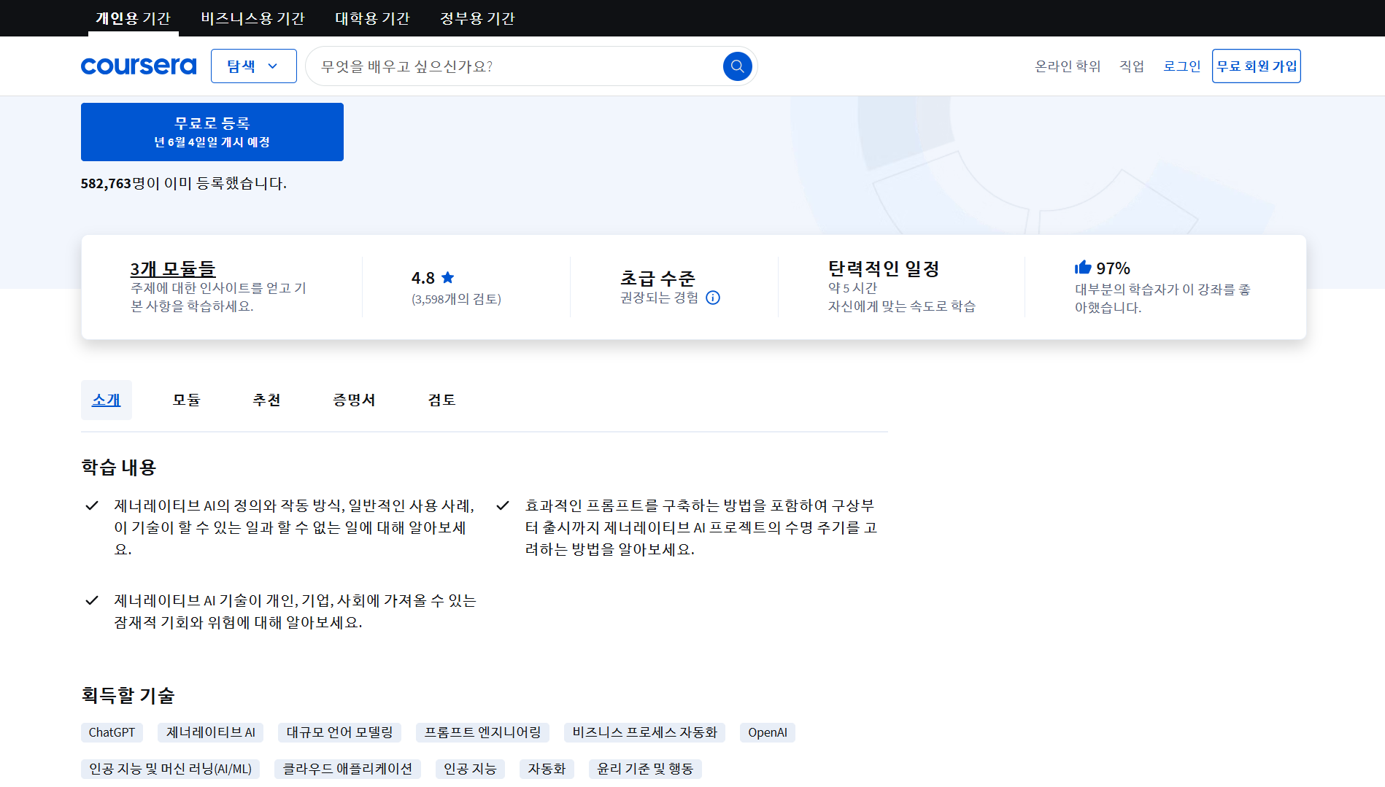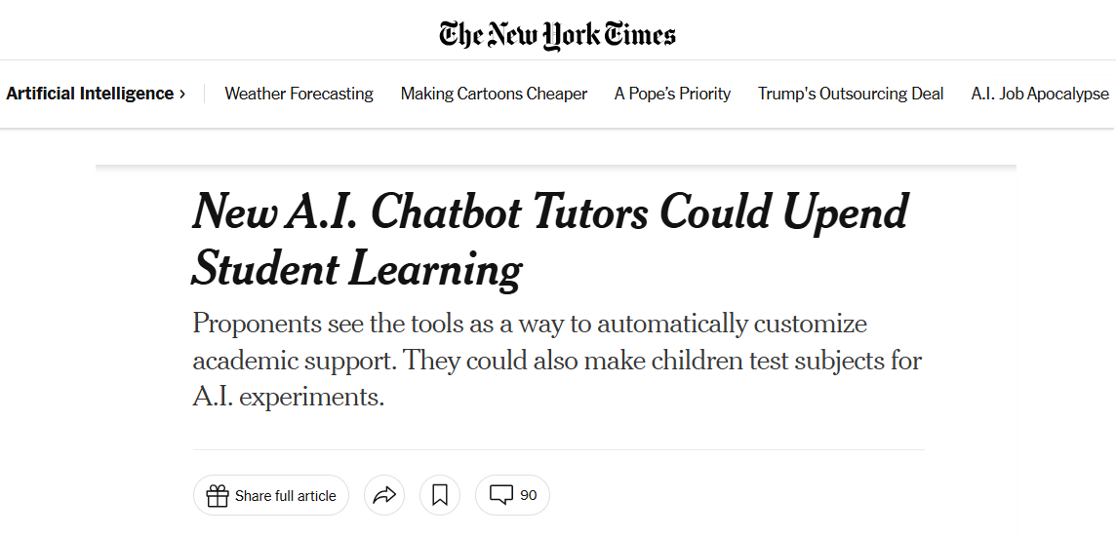

(Source: New A.I. Chatbot Tutors Could Upend Student Learning, (Source: AI Tools for Teachers: Empowering Educators

“The New York Times”) and Revolutionizing Classrooms, “Coursera, 2024”)

즉, 수요는 크게 존재하는데 공급이 턱없이 부족하다는 뜻이다. 이에 본

프로젝트는 현재 발전된 LLM을 사용하여 학습 수요 및 교육 공급에 대한

시장공백을 메우는 것이 필요하다고 판단하였으며, 친근한 과학 인플루언서의

형태로 미성년자부터 성인까지 일반 소비자에게 접근하는 것을 목적으로 한다.

다. 국내·외 AI 인플루언서 및 대화형 AI 서비스 사례

| 지역 | 서비스명 | 서비스 형태 | 주요 기능 |
| --- | --- | --- | --- |
| 국내 | zeta | AI 인플루언서 | 일상 대화·오락  ·엔터테인먼트 |
| 러브퍼센트 | 여성형 AI 캐릭터 | 성인용 콘텐츠 |
| 해외 | Neuro-sama | AI 버츄얼 유튜버 | 오락·엔터테인먼트 |
| Character.AI | 사용자 정의 AI  캐릭터 생성 플랫폼 | 사용자 역할놀이  콘텐츠 |
| Rolp.AI | 사용자 정의 AI  캐릭터 생성 플랫폼 | 판타지∙스토리텔링  역할놀이 |
| BabeChat.AI | 라이브 스트리밍 연동  AI 챗봇 | 주로 엔터테인먼트 |
| GPTRPG | AI 기반  RPG(롤플레잉) 챗봇 | 스토리텔링 중심,  상식 수준의 대화만  가능 |

- 국내·외 서비스 공통점: 대부분 일상대화·엔터테인먼트 중심이며, 과학 지식 수준은

제한적임. 과학 지식 제공 한계로 인하여 현재까지 “과학 콘텐츠 분야의 친근한 AI

인플루언서”는 아직 갖춰지지 못함

# 2. 프로젝트 일정

- 프로젝트 진행 기간: 2025.05.21 - 2025.06.20

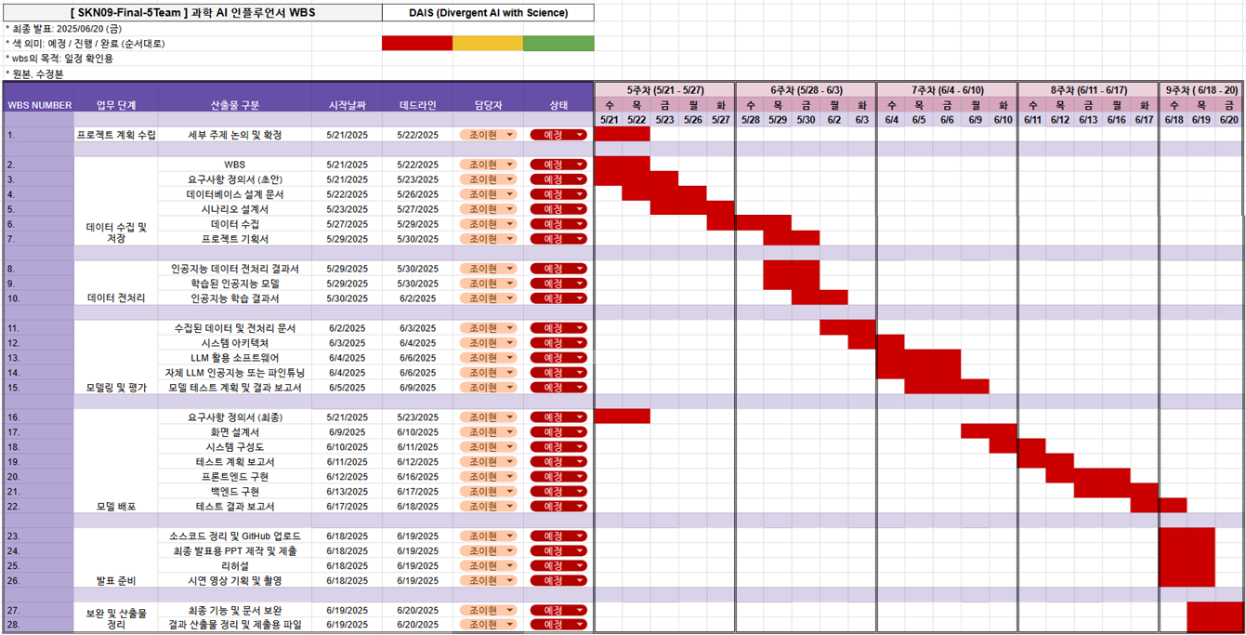

# 3. 프로젝트 범위 및 구성

가. 데이터 구조 (ERD)

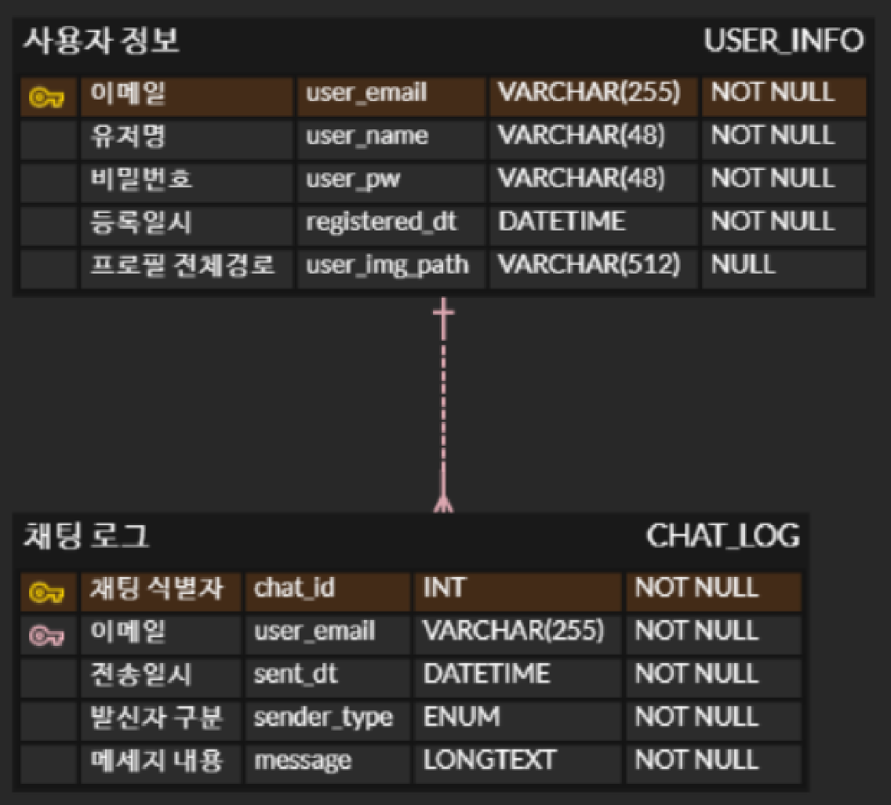

나. 개발 목표 및 내용

1) LLM 파인튜닝: Qwen/Qwen3-8B를 이용하여 LoRA 계열 Fine-tuning 적용 예정

2) RAG(검색 보강) 시스템 구축: EC2에 Vector DB 생성 및 FAISS 인덱싱,

wikipedia-api 호출하여 답변 정확도 및 신뢰도 향상

3) 배포 및 인프라 제공

- 프론트엔드: Django 템플릿 기반 웹 UI를 이용한

사용자 대화창 구현 및 입력 처리

- 백엔드: FastAPI

- 데이터베이스: MySQL (EC2)

- 배포 및 인프라: AWS EC2 인스턴스 + RunPod

(Django + FastAPI + FAISS + MySQL + Fine-tuned LLM)

# 4. 기대효과

가. 신뢰성: 과학 유튜브 데이터 및 외부 검색을 이용한 데이터베이스 제공

나. 시간 단축: 다양한 정보 검색을 한 번에 실시간으로 처리 가능

다. 교육 효과 증대: 사용자에게 친숙한 페르소나로 교육 몰입도 증가

라. 시장 가치 창출: 과학 콘텐츠 전문성을 통한 과학 AI 인플루언서 브랜드 인지도 확보